Secretaria Geral

INDICAÇÃO

Indico a Sua Excelência a Senhora Ana Sheila Lemos de Andrade Prefeita Municipal , e a sua Senhoria o Senhor Breno Farias, Secretário de Desenvolvimento Rural construção de um campo de futebol no Povoado da Limeiraa.

A Sua Excelência a senhora Ana Sheila Lemos de Andrade
A Sua Senhoria o Senhor Breno Farias

JUSTIFICATIVA

Solicito a construção de um campo de futebol no povoado da Limeira, para que a comunidade daquele local possa ter atividades esportivas e lazer

Plenário Vereadora Carmem Lúcia, 16 de dezembro de 2024

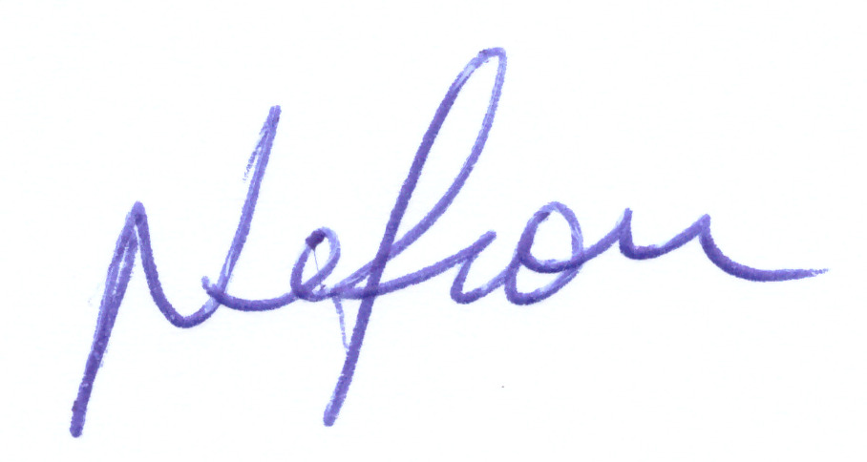

VEREADOR
PSDB

